Carrie Florista Benjaminsz

2602167454

**HI Toyz**

Link Figma:

<https://www.figma.com/file/o3voZOLTHDNDx6cusnxsOQ/HI-TOYZ---Website?type=design&node-id=0-1&t=hq4lutmaSfr3rFqq-0>

Screenshot Figma

PRODUCT PAGE 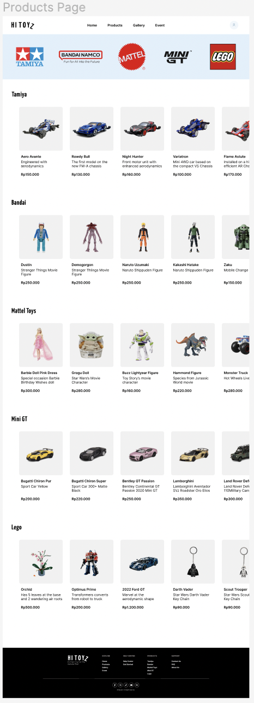

GALLERY PAGE

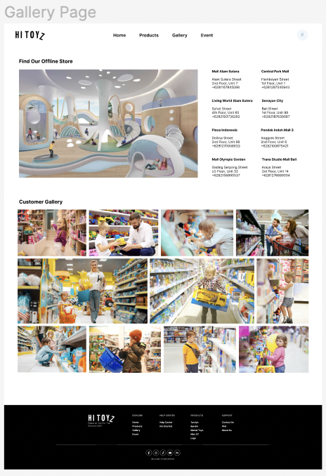

EVENT PAGE

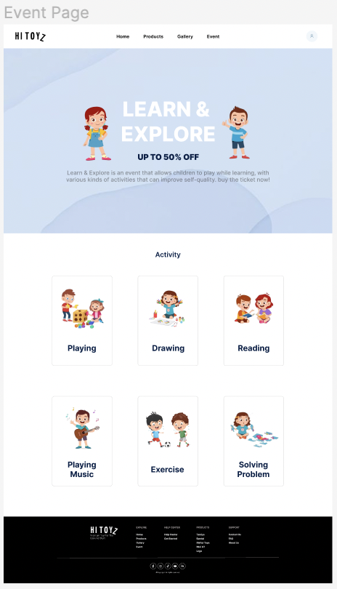

REGISTER PAGE

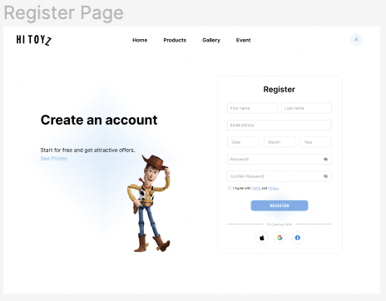

HTML: dalam file zip

CSS: dalam file zip

Javascript: dalam file zip

How to use HI Toyz:

**Home page:** Pada page ini, user dapat melihat produk-produk yang paling banyak diminati pembeli, dan history atau latar belakang dari website hi toyz. Selain itu, user juga dapat langsung diarahkan ke product page saat mengklik tombol “shop now” di bagian atas web.

**Products page:** Pada product page, user dapat melihat semua produk yang dijual pada web hi toyz, yang sudah dikategorikan berdasarkan merk (tamiya, bandai, mattel toys, mini GT, dan lego).

**Gallery page:** Page ini menyediakan informasi mengenai lokasi-lokasi offline store hi toyz di seluruh Indonesia. Selain itu, user juga dapat melihat foto-foto dari customer yang pernah berbelanja secara langsung di offline store hi toyz.

**Event page:** Pada page ini disediakan informasi mengenai promo dan event yang sedang berjalan selama 3 bulan ke depan. Page ini dapat selalu berubah sesuai event yang sedang dilaksanakan.

**Register page:** Untuk membuat akun baru, user harus memasukkan data nama, email, tanggal lahir, password dan confirm password terlebih dahulu. Setelah itu akan ada validasi nama harus terisi, email harus diakhiri dengan “@gmail.com”, password minimal 7 karakter, dan confirm password harus sama dengan password. Sebelum membuat akun, user juga dapat melihat melihat event yang sedang berjalan dengan mengklik tombol “See Promo” pada bagian kiri web.

Referensi:

* <https://www.dreamstime.com/colorful-building-blocks-d-four-toy-bricks-block-assembly-perspective-view-image171529960>
* <https://creazilla.com/nodes/3216541-shopping-cart-icon>
* <https://www.google.com/url?sa=i&url=https%3A%2F%2Fwww.pinterest.com%2Fpin%2F10-popular-examples-of-website-footer-designs-for-your-website-in-2022--166281411232877013%2F&psig=AOvVaw1e_-ff5jERmGgQ1Yr6Z4RT&ust=1684929148038000&source=images&cd=vfe&ved=0CBEQjRxqFwoTCPCmzaywi_8CFQAAAAAdAAAAABAE>
* <https://id.pinterest.com/pin/591308626059920900/>
* <https://id.pinterest.com/pin/1095078465624280707/>
* <https://id.pinterest.com/pin/38632509296968552/>
* <https://tamiyaindonesia.com/index.php/product/variatron-19204/>
* <https://www.bandai.com/brands/>
* <https://shop.mattel.com/>
* <http://minigt.com/index.php>
* <https://www.lego.com/en-us>
* <https://id.pinterest.com/pin/818599669788808863/>
* <https://id.pinterest.com/pin/974536806845746905/>
* <https://id.pinterest.com/pin/1407443623590080/>
* <https://id.pinterest.com/pin/739857045057001729/>
* <https://id.pinterest.com/pin/156922368256626254/>
* <https://id.pinterest.com/pin/568720259209036522/>
* <https://id.pinterest.com/pin/747316131936309574/>
* <https://id.pinterest.com/pin/11470174042573889/>
* https://id.pinterest.com/pin/321585229654162539/